22届决赛试题
一、如图所示，一细光束由空气中射到一透明平行平板的上表面，经折射后由平板下表面射出．此细光束由两种不同频率的单色光①和②构成．用i表示人射角，用n₁和n₂分别表示平板对①和②的折射率，且已知 n₁＞n₂．
1．试分析讨论哪种单色光在穿过平板的过程中所用的时间较短．
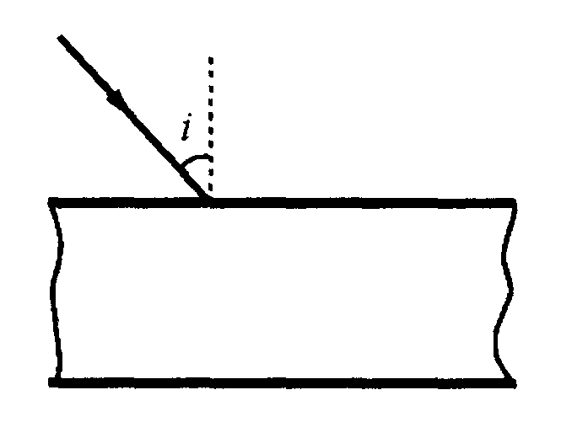
2．若n₁＝1.55，n₂＝1.52可做出什么判断？若n₁＝1.40，n₂＝1.38，又可做出什么半断？

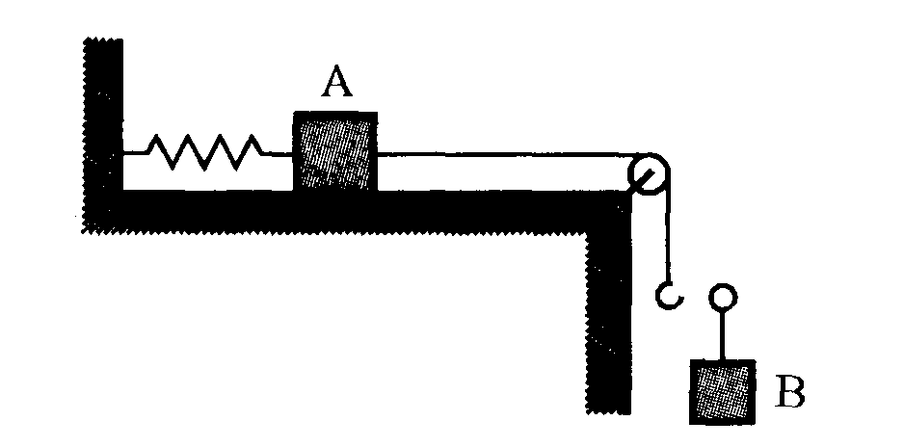
二、如图所示，劲度系数为 k＝40.0N／m的轻质水平弹簧的左端固定在壁上，右端系一质量M=3.0kg的小物块A，A的右边系一轻细线，细线绕过轻质光滑的定滑轮后与轻挂钩相连．物块A放在足够长的水平桌面上，它与桌面间的静摩擦因数μ。=0.200 ，而动摩擦因数μ＝0.180 ．滑轮以左的轻绳处于水平静止状态，弹簧的长度为自然长度．现将一质量m =2.00 kg 的物块B 轻轻地挂在钩上，然后放手．求此后整个过程中克服摩擦力所做的功和经历的时间．取g=10m/s²．

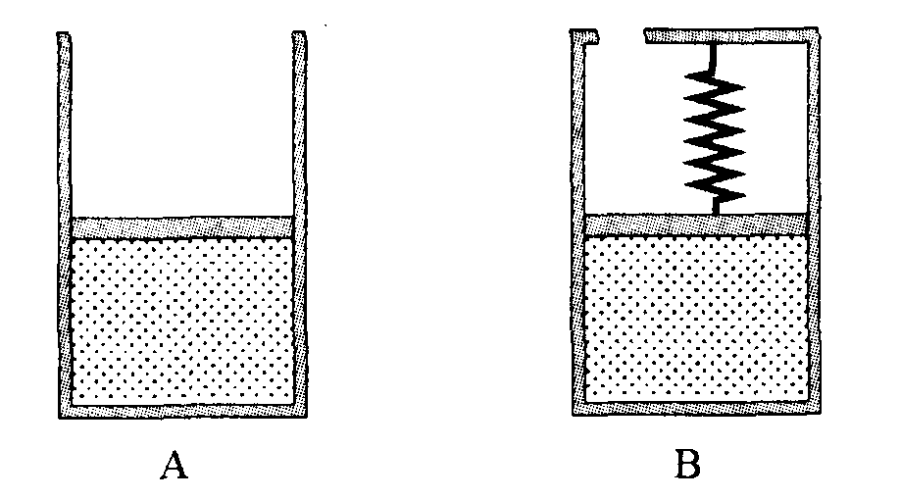
三、如图所示，A 、B 是两个内径相同的圆柱形气缸，竖直放置在大气中，大气压强为P_{O} ．质量都是m 的活塞分别把都是n mol 的同种理想气体封闭在气缸内，气缸横截面的面积为S ．气缸B的活塞与一处在竖直状态的劲度系数为k 的轻质弹簧相连，弹簧的上端固定．初始时，两气缸中气体的温度都是T₁ ，活塞都处在平衡状态，弹簧既未压缩亦未拉长．现让两气缸中的气体都缓慢降温至同一温度，已知此时B 中气体的体积为其初始体积的a倍。试求在此降温过程中汽缸A中传出的热量Q_{A}与汽缸B中传出的热量Q_{B}之差。

四、缓冲器是用来减少车辆间冲击作用的一种装置，下图所示是一种常用的摩擦缓冲器的断面简化示意图．图中N 是缓冲器的弹簧盒．C 和D 是两块完全相同的、截面为梯形的楔块，两楔块上、下对称放置，左、右端分别与垫板P 、Q 相接触，楔块的斜面与水平面的夹角均为α . A 是劲度系数为k₁ 的弹簧，两端分别与C 、D 固连．B 是劲度系数为k₂的弹簧，一端与Q 固连，另一端与弹簧盒的壁固连．楔块C 、D 与各接触面之间均可滑动，动摩擦因数均为μ
工程上用吸收率来表示缓冲器性能的优劣．测定吸收率时，将缓冲器的右侧固定，左侧用实验车由左向右撞击垫板P ．在压缩阶段，在冲击力F 作用下，缓冲器的弹簧被压缩至最紧（但未超过弹性限度）时，加在P 上的外力F 做功W；在弹簧恢复的过程中，缓冲器反抗外力做功W/，定义吸收率为η=，收率越大，则缓冲器性能越好．
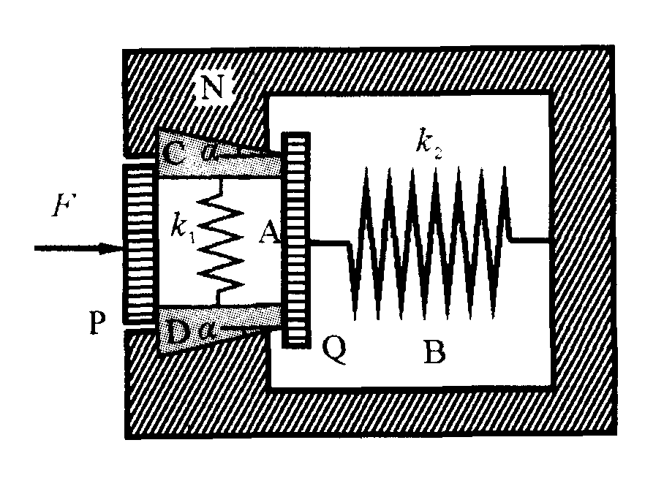
已知某一种摩擦缓冲器的参数为k_{l} =1.2×10⁷N/m , k₂=1.5×10⁶N/m ，μ＝0.25 ，α＝22⁰．由于技术上的需要，各弹簧在组装时就已处于压缩状态，A 的压缩量为x₁₀=1.0×10 ⁻³m , B 的压缩量为x₂₀＝4.0×10⁻²m ．弹簧B 可以在外力作用下再压缩的最大量为△x_{m}＝6.3×10⁻²m ．若弹簧、楔块和垫板的质量均可视为零，试计算该缓冲器的吸收率．

五、设某原子核处于基态时的静止质量为m₀，处于激发态时其能量与基态能量之差为△E ，且受激原子核处于自由状态．
1 ．假设处于激发态的原子核原先静止，在发射一个光子后回到基态，试求其发射光子的波长λ₀.
2 ．由于无规则热运动，大量处于激发态的原子核原先不是静止的，可以沿任何方向运动，且速度的大小也是无规则的，可具有任何值．现只考察那些相对实验室是向着或背着仪器做直线运动的激发态原子核，假定它们速度的最大值是u，试求这些受激核所发射光子的最大波长和最小波长之差以Δλ与λ。之比．
已知普朗克常量为h ，真空中的光速为c。
.
六、如图所示，OO/为一固定不动的半径为a₁的圆柱形金属轴，其电阻可忽略。一个内半径为a₁ 、外半径为a₂ 、厚度为h（《 a₁）的匀质环形导体圆盘套在OO/上，与00/接触良好，并可绕00/转动．盘上距盘心r处的电阻率与r成正比，即ρ=ρ₀r, ρ₀为常量．整个环形圆盘处在与环面垂直的恒定匀强磁场中，磁感应强度的大小为B ．图中的电源S 是一个不论负载如何变化，均能提供恒定不变的电流I 的电源（称为恒流源）, R。是跨接在电源两端的固定电阻的阻值．电源的一端接在固定金属轴上端面的中心X 处，另一端与环形电刷Y 相连．环形电刷包围在圆盘的外缘，当圆盘绕金属轴转动时与盘保持良好接触．此装置可看作一“圆盘电动机”．当电源接通后，若它不带任何负载，称为空载状态，空载达到稳定时圆盘的转动角速度用ω。表示；带有负载（图中未画出）时，圆盘转动达到稳定时的角速度用ω表示，不计一切摩擦，问
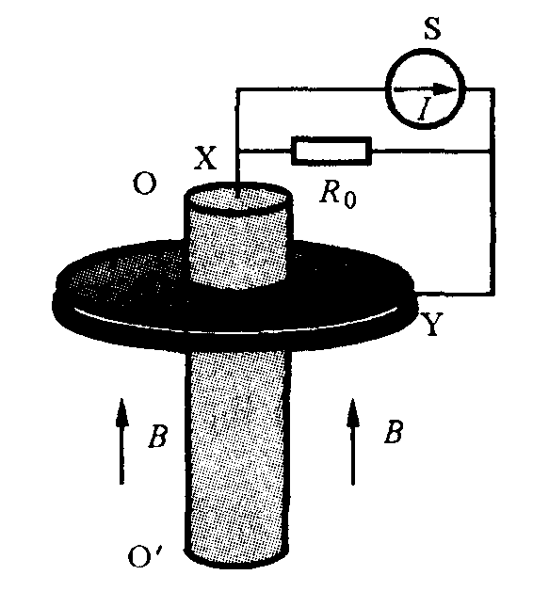
1.当电动机输出机械功率P最大时，ω与ω₀之比等于多少？
2 ．在1 的情况下，圆盘的发热功率为多少？

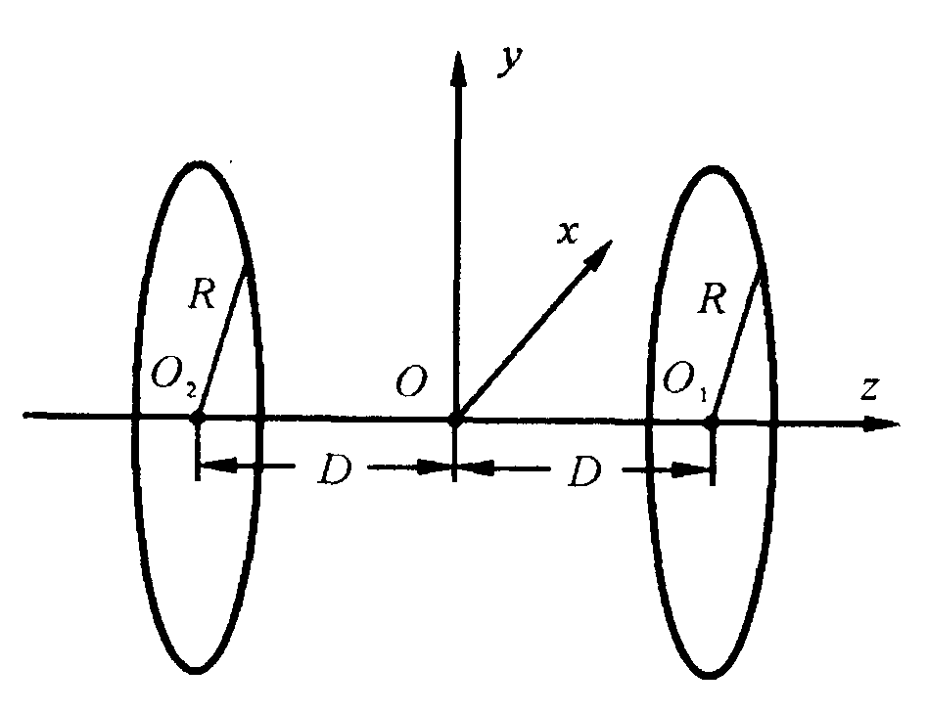
七、如图所示，两个半径都为R 带电荷都为Q ( > 0 ）的均匀带电细圆环，环的圆心位于z轴上，环面与z轴垂直，坐标原点O到两圆环的圆心O₁和O₂的距离相等，用D 表示此距离（其大小可变，即可取任意值）.
1．一质量为m 、电荷为q（＞0 ）的带电粒子，从z=-∞ 处沿Oz 轴正方向射向两个圆环，已知该粒子刚好能穿过两个圆环．试通过定性及半定量的分析，画出该粒子的动能Ek 随z变化的图线，并求出与所画图线相应的D 所满足的条件．
2 ．若该粒子初始时位于坐标原点z=O 处，现给粒子一沿z轴方向的速度（大小不限），试尽可能详细讨论粒子可能做怎样的运动．不计重力的作用．

